Pielikums Nr.2
Burtnieki, Staiceles pagasts, kadastra apzīmējums 66370010170
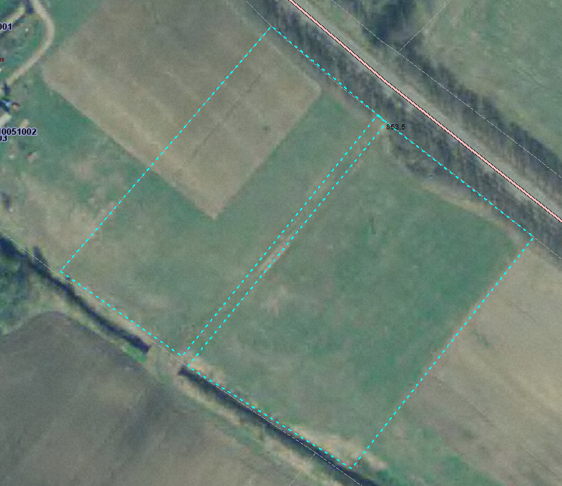

Sagatavoja: G.Meļķe-Kažoka

